小组实习项目会议

第3次会议记录

会议时间：2022.7.4 16:00-17:00

会议方式：腾讯会议

会议主题：相关技术栈学习方向与建议

参与人员：王智宏、罗淞睿、张贤杰、吕鸿文

会议摘要：

1. 关于vscode如何在浏览器中打开html

由于vscode默认是在控制台下查看html文件，对于查看和调试都很不方便，可以在侧栏中搜索open in browser插件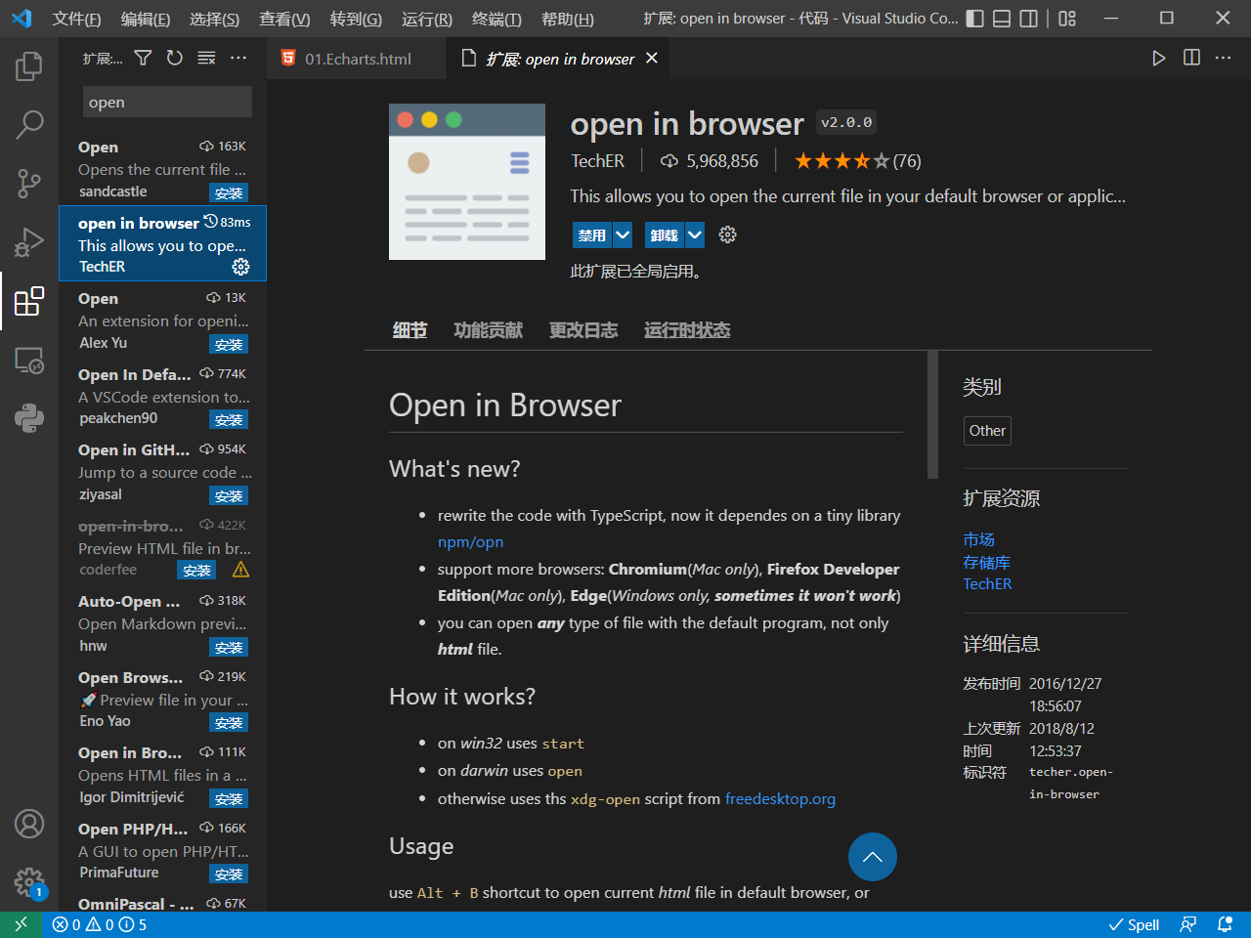

安装后即可快速在浏览器中查看

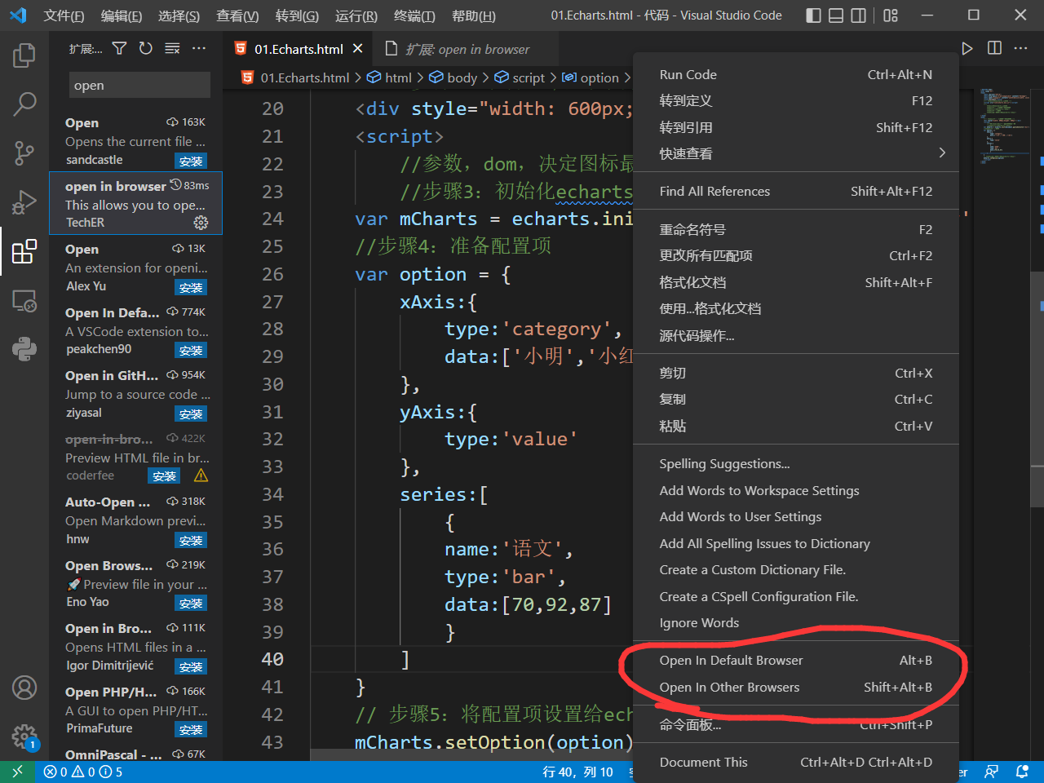

1. JS学习：

JS学习part1：<http://tolie.biz/2021/12/24/JavaScript%E5%AD%A6%E4%B9%A0/>

JS学习part2：<http://tolie.biz/2021/12/24/JS%20for%20beginner%20(part%201)/>

1. Echarts学习：

Echart的使用步骤：

        步骤1：引入echarts.js文件

        步骤2：准备一个呈现图表的盒子

        步骤3：初始化echarts实例对象

        步骤4：准备配置项

        步骤5：将配置项设置给echarts实例对象

测试：

<!DOCTYPE html>

<html lang="en">

<head>

    <meta charset="UTF-8">

    <meta http-equiv="X-UA-Compatible" content="IE=edge">

    <meta name="viewport" content="width=device-width, initial-scale=1.0">

    <title>Document</title>

    <!-- 步骤1：引入echarts.js文件 -->

    <script src="lib/echarts.min.js"></script>

    <!--

        步骤1：引入echarts.js文件

        步骤2：准备一个呈现图表的盒子

        步骤3：初始化echarts实例对象

        步骤4：准备配置项

        步骤5：将配置项设置给echarts实例对象

    -->

</head>

<body>

    <!-- 步骤2：准备一个呈现图表的盒子 -->

    <div style="width: 600px;height: 400px"></div>

    <script>

        //参数，dom，决定图标最终呈现的位置

        //步骤3：初始化echarts实例对象

    var mCharts = echarts.init(document.querySelector('div'))

    //步骤4：准备配置项

    var option = {

        xAxis:{

            type:'category',

            data:['小明','小红','小王']

        },

        yAxis:{

            type:'value'

        },

        series:[

            {

            name:'语文',

            type:'bar',

            data:[70,92,87]

            }

        ]

    }

    // 步骤5：将配置项设置给echarts实例对象

    mCharts.setOption(option)

    </script>

</body>

</html>

浏览效果：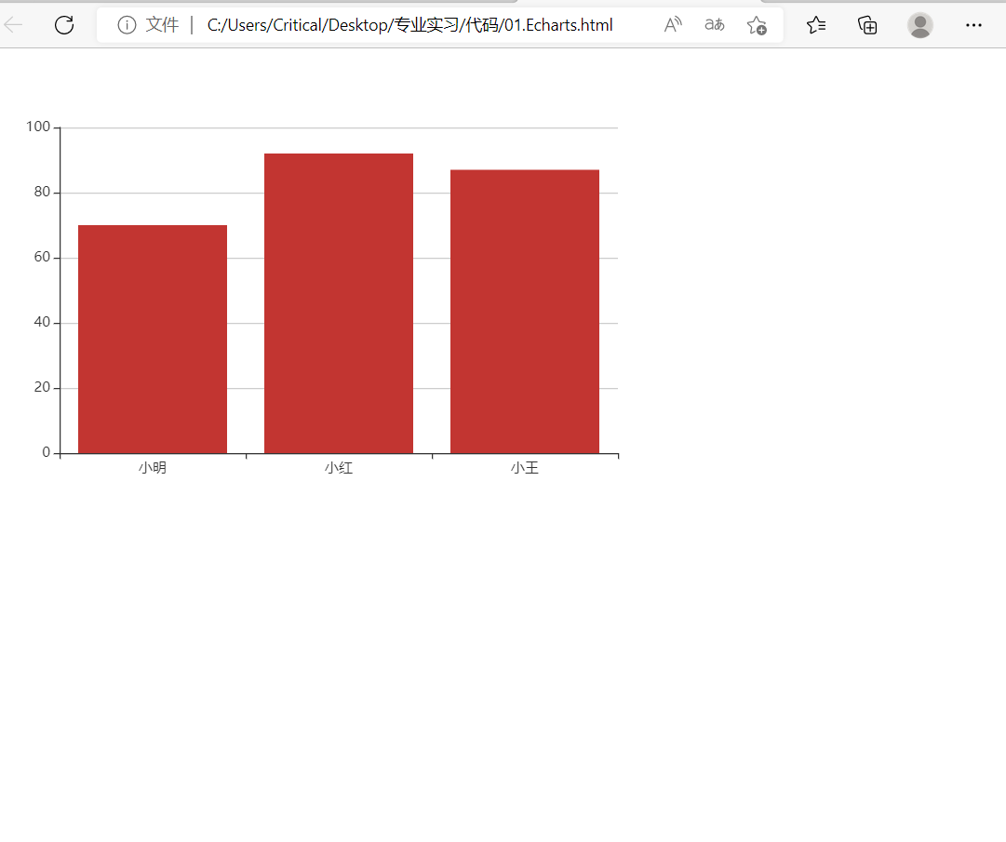

达成不同图标效果取决于配置项的设定

学习参考官网文档：[Apache ECharts](https://echarts.apache.org/zh/index.html)

记录人：罗淞睿